8. 3. 2021

Vývoj českého trhu práce – 4. čtvrtletí 2020
Ve 4. čtvrtletí byl trh práce v Česku ovlivněn další velkou vlnou karanténních opatření. Nezaměstnanost postupně stoupala a zaměstnanost klesala. Průměrná mzda se meziročně nominálně zvýšila o 6,5 %, růst cen poněkud zvolnil, takže reálně výdělky vzrostly o 3,8 %. Odvětvový vývoj byl velmi diferencovaný, nejvíce bylo poškozeno ubytování, stravování a pohostinství.

Odpracovaná doba, zaměstnanost, nezaměstnanost a ekonomická neaktivita
Nejcharakterističtějšími výsledky popisujícími průběh koronavirové krize na ekonomiku jsou údaje o odpracované době po jednotlivých měsících čerpající z Výběrového šetření pracovních sil (VŠPS), viz graf 1. Ty jsou již od března speciálně připravovány a zveřejňovány v rámci Rychlé informace ČSÚ o mírách zaměstnanosti, nezaměstnanosti a ekonomické aktivity.

Graf 1: Skutečně odpracované hodiny za týden v hlavním zaměstnání z VŠPS, meziroční nárůst/pokles
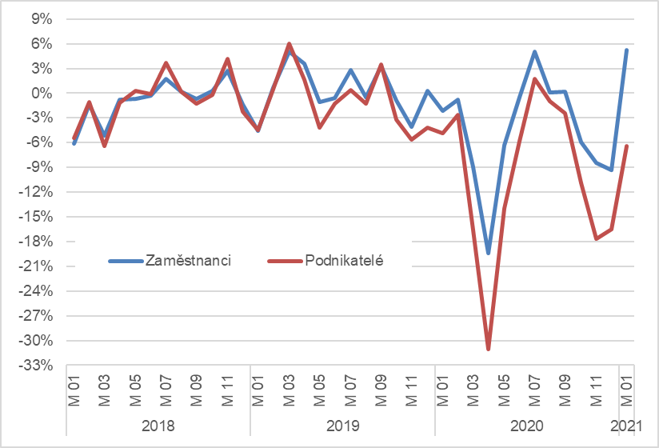

Jarní epizoda ukazovala vyšší propady odpracované doby než podzimní. Výrazně horší situaci najdeme u skupiny sebezaměstnaných (podnikatelů) než u zaměstnanců. Ve 4. čtvrtletí se průměrný počet skutečně odpracovaných hodin za týden u zaměstnanců snížil o 3,2 hod. na 32,5 hod., u podnikatelů o 7,2 hod na 33,9 hod. Z odvětví byl nejvyšší pokles v sekci ubytování, stravování a pohostinství (meziročně o 14,7 hod., tj. téměř o 40 %).
Standardní agregátní ukazatele VŠPS zobrazují postupující propad zaměstnanosti. Přitom je nutné připomenout, že VŠPS pokrývá jen osoby bydlící v bytech, nikoli na ubytovnách a podobných kolektivních domácnostech, což negativně ovlivňuje zachycení cizinců, kteří takové způsoby bydlení často využívají.
Počet pracujících se za 4. čtvrtletí 2020 meziročně snížil o 87,5 tis., tj. o 1,6 % na 5 217,2 tis. Mnohem výraznější byl pokles zaměstnanosti u žen: počet mužů se snížil o 32,0 tis. a počet žen o 55,5 tis. Míra zaměstnanosti (74,3 %) ve věkové skupině 15–64 let se snížila o 1,0 p. b. V odvětvových sekcích byl vývoj nerovnoměrný, pokles nalezneme zejména ve zpracovatelském průmyslu (o 79,3 tis.).
Část odlivu pracujících směřovala do nezaměstnanosti (meziroční zvýšení o 52,5 tis.) a další zůstali přinejmenším dočasně ekonomicky neaktivní (49,8 tis.), především proto, že si nehledali zaměstnání. Počet osob ekonomicky neaktivních ve věku 15 a více let tak dosáhl 3 609,1 tis. U žen se zvýšil zejména počet ekonomicky neaktivních ve věku do 29 let (o 20,1 tis.). Podle stupně dosaženého vzdělání se jedná především o vysokoškolačky a ženy se středním vzděláním s maturitou. Naopak u mužů šlo hlavně o nárůst ve věkové skupině 60 a více let (o 10,7 tis.).
Celkový počet nezaměstnaných dle VŠPS (definice ILO – osoby aktivně hledající práci) dosáhl hodnoty 161,7 tis. osob a obecná míra nezaměstnanosti vzrostla na hodnotu 3,1 % (o 1,0 p. b.). Regionálně byl nejvyšší meziroční nárůst míry nezaměstnanosti a zároveň i nejvyšší hodnota v kraji Karlovarském (o 2,3 p. b. na 6,1 %) a Ústeckém (o 2,2 p. b. na 4,6 %). Naopak nejnižší míra nezaměstnanosti byla v Pardubickém (1,3 %) a ve Zlínském kraji (1,8 %).

Evidenční počet zaměstnanců přepočtený na plně zaměstnané
Předběžné údaje podnikové statistiky ČSÚ ukazují razantní pokles evidenčního počtu zaměstnanců. Ve 4. čtvrtletí 2020 ve srovnání se stejným obdobím minulého roku ubylo 117,2 tis. zaměstnanců přepočtených na plně zaměstnané, což je relativní pokles o 2,9 %. Tím se evidenční počet zaměstnanců propadl již třetí čtvrtletí pod hranici 4 milionů (3 992,1 tis.). Ve srovnání s předchozími dvěma čtvrtletními jde však o určité zmírňování propadu, neboť tam byly poklesy o 3,4 % ve 2. čtvrtletí, resp. o 3,1 % ve 3. čtvrtletí.
Z hlediska jednotlivých odvětví byla situace velmi heterogenní a závisela především na tom, jakou možnost měly jednotlivé obory vyrovnávat se s abnormální situací. Rámcově připadá nadpoloviční většina (53 %) poklesu počtu zaměstnanců na terciární sektor (služby), a 44 % na průmysl, malý zbytek jde za zemědělstvím a stavebnictvím.
Zároveň najdeme šest odvětvových sekcí CZ-NACE, kde se počet zaměstnanců zvýšil. Jediná z toho spadá do sekundárního sektoru – a jde o velmi malé odvětví zásobování vodou; činnosti související s odpadními vodami, odpady a sanacemi (CZ-NACE E; 2,6 %). Největší přírůstek najdeme ve vzdělávání (CZ-NACE P) o 6,8 tis., což je relativní nárůst o 2,2 %. Činnosti v oblasti nemovitostí (CZ-NACE L) se postaraly o druhý největší (6,5 tis.), což vzhledem k tomu, že jde o velmi malé odvětví, je relativně o 14,5 %. Výrazné bylo ještě zvýšení ve zdravotní a sociální péči (CZ-NACE Q; 2,5 tis.; tedy o 0,8 %). Veřejná správa a obrana (CZ-NACE O) a informační a komunikační činnosti (CZ-NACE J) si shodně připsaly po 0,5 tis.
Na druhé straně nejvíce klesl evidenční počet zaměstnanců v ubytování, stravování a pohostinství (CZ-NACE I), kde byl úbytek 23,7 tis., což znamená, že přišly o takřka každého pátého zaměstnance (18,8 %), a také v administrativních a podpůrných činnostech (CZ-NACE N) s poklesem o 24,2 tis., což představuje 12,2 %.
V průmyslových odvětvích byl pokles relativně nejvýraznější (9,3 %) v těžbě a dobývání, kde počty zaměstnanců ubývají setrvale, početně jde o 2,1 tis. Největší sekcí je zpracovatelský průmysl, který stále zaměstnával 1 089,0 tis. zaměstnanců, meziročně jich však ubylo 50,7 tis. (relativně 4,4 %). Tabulka 1 z Rychlé informace již od letošního 3. čtvrtletí uvádí nejvýznamnější oddíly CZ-NACE z této sekce – s výjimkou potravinářství (- 2,8 %) se poklesy pohybují okolo pěti procent, ve výrobě ostatních nekovových minerálních výrobků šlo o 6,3 % a ve výrobě strojů a zařízení o 6,2 %.
Značný pokles najdeme také v dopravě a skladování (CZ-NACE H): 10,1 tis., resp. 3,8 %; dále v profesních, vědeckých a technických činnostech (CZ-NACE M): 6,9 tis., resp. 3,8 %; a nakonec v obchodě (CZ-NACE G; velkoobchod a maloobchod, opravy a údržba motorových vozidel), kde se počet zaměstnanců snížil o 7,2 tis., resp. 1,4 %.
Ve stavebnictví (CZ-NACE F) byl také pokles (3,1 tis.; 1,5 %). V zemědělství, lesnictví a rybářství (CZ-NACE A) ubylo 0,4 tis. pracovních míst, což je relativně o 0,4 %. A nakonec tři menší odvětví: v peněžnictví a pojišťovnictví (CZ-NACE K) ubylo 1,3 tis. (1,8 %); kulturní, zábavní a rekreační činnosti (CZ-NACE R) ztratily 2,8 tis. zaměstnanců, resp. 5,3 %; ostatní činnosti (CZ-NACE S) 2,7 tis., resp. 5,4 %.

Průměrné měsíční hrubé mzdy
Průměrná mzda (38 525 Kč) podle předběžných údajů vzrostla nominálně ke stejnému období předchozího roku o 2 363 Kč, tedy relativně o 6,5 %. Z hlediska tohoto ukazatele sledujeme návrat silného růstu zhruba na úrovni roku 2019. Z velké části byl tažen výplatou mimořádných odměn, především ve zdravotnictví, a vynikne zejména ve srovnání s 2. čtvrtletím 2020, kdy mzdy nominálně vzrostly pouze o 0,7 % (údaj, který zůstává v časové řadě vychýlenou hodnotou).
V reálném vyjádření byl mzdový růst poněkud slabší – reálně průměrná mzda vzrostla o 3,8 %, což je o dva procentní body více než v předchozím 3. čtvrtletí 2020. Ve vychýleném 2. čtvrtletí se mzdy reálně propadly (-2,3%). Vliv na vysokou aktuální hodnotu má kromě vyššího nominálního růstu také nižší inflace (index spotřebitelských cen), která se do 3. čtvrtletí letošního roku pohybovala nad tříprocentní hranicí, ve 4. čtvrtletí však byla jen 2,6 %.
Mzdový vývoj byl rovněž neobyčejně různorodý, viz graf 2, stejně jako vývoj počtu zaměstnanců. Ve třech odvětvových sekcích nalezneme nominální pokles mzdové úrovně, a na druhé straně v jednom odvětví byl nárůst o 31 %. Zmíněným kladným extrémem je zdravotní a sociální péče (CZ-NACE Q), kde průměrnou mzdu jednorázově zvýšily mimořádné tzv. covidové odměny zdravotníkům (za jarní vlnu). Navíc tu dozníval efekt změny platových tabulek od 1. 1. 2020.
O 10,6 % vzrostla průměrná mzda ve vzdělávání (CZ-NACE P), což je také především výsledek změny platových tabulek. Třetí nejvyšší nárůst – těsně pod desetiprocentní hranicí (9,9 %) – najdeme u administrativních a podpůrných činností (CZ-NACE N), tam došlo k silnému propouštění a lze předpokládat vytěsňovací efekt, že to postihlo spíše zaměstnance s nízkými mzdami a průměr tak byl částečně zvýšen pouze matematicky.
Informační a komunikační činnosti (CZ-NACE J) jsou odvětvím, kterému se daří dlouhodobě, průměrná mzda se tam meziročně zvýšila o 6,5 % na 63 995 Kč, což byla s odstupem nejvyšší úroveň ze všech sekcí.
Ve zpracovatelském průmyslu (CZ-NACE C) se průměrná mzda dostala na 36 569 Kč, to je zvýšení o 3,9 %. Z vybraných oddílů se nejlépe dařilo ve výrobě motorových vozidel (kromě motocyklů), přívěsů a návěsů, kde mzdy stouply o 5,9 % na 43 336 Kč.
Těžba a dobývání (CZ-NACE B) jsou v útlumu, přesto se tam mzdy zvýšily o 0,8 % na 40 291 Kč. Ve výrobě a rozvodu elektřiny, plynu, tepla a klimatizovaného vzduchu (CZ-NACE D) o 1,1 %, kde byla průměrná mzda 52 944 Kč na třetí nejvyšší úrovni; v zásobování vodou, činnostech souvisejících s odpadními vodami, odpady a sanacemi (CZ-NACE E) o 1,3 %. Ve stavebnictví si zaměstnanci polepšili o 2,8 % na 32 857 Kč.
Z největších odvětví v sektoru služeb mzdy příliš nerostly v obchodě (CZ-NACE G; +0,5 %). Mírně se snížila průměrná mzda v peněžnictví a pojišťovnictví (CZ-NACE K), o 0,4 % (tj. 211 Kč). Toto odvětví přesto zůstává se svou mzdovou úrovní na druhém nejlepším místě, průměrná mzda tam byla 56 735 Kč. V profesních, vědeckých a technických činnostech stoupla o 4,4 % na 44 983 Kč.

Graf 2: Meziroční nárůst/pokles průměrné mzdy dle sekcí CZ-NACE, 4. čtvrtletí 2020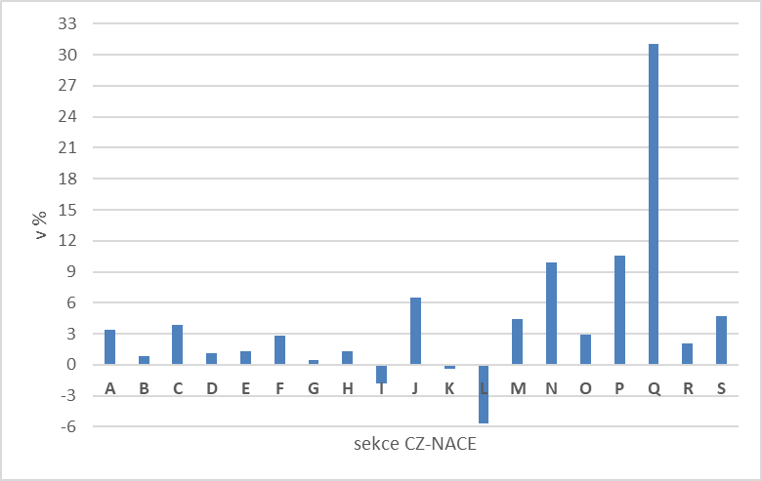

Ke snížení mezd došlo také v ubytování, stravování a pohostinství (CZ-NACE I), kde navíc došlo k výraznému propouštění. Průměrná mzda se tam snížila o 1,8 % na 20 361 Kč – toto odvětví má ze všech sekcí setrvale nejnižší mzdovou úroveň.
Snížení průměrné mzdy o 5,7 % v činnostech v oblasti nemovitostí (CZ-NACE L) zjevně souvisí s již zmíněným zvýšením počtu zaměstnanců – vzrostl o 14,5 %, přesto jde stále o jednu z početně nejmenších sekcí. Mzdy v kulturních, zábavních a rekreačních činnostech (CZ-NACE R) vzrostly o 2,1 %, ostatní činnosti (CZ-NACE S) o 4,7 %, obě při 5% ztrátě zaměstnanců.

Regionální vývoj
Krajské výsledky přináší též různorodý obrázek, avšak dopady vlekoucí se krize na počty zaměstnanců se jeví jako plošné a ve všech krajích tedy jde o pokles. Rozpětí regionálních poklesů ovšem sahá od 1,5 % ve Středočeském kraji, přes 2,5 % v Praze až do 6,6 % v nejhorším Karlovarském kraji. Zhruba čtyřprocentní snížení počtu zaměstnanců bylo také v Libereckém (4,2 %) a v Moravskoslezském kraji (3,9 %).
Jiná situace je u mezd – nejméně nominálně vzrostla průměrná mzda v Praze (4,0 %), druhý nejslabší byl růst ve Středočeském kraji (5,1 %) a třetí ve Zlínském (5,8 %). Naopak k nejvyššímu zvýšení mezd došlo v Ústeckém kraji (9,6 %), a na více než osmiprocentní hodnotu si sáhli v Olomouckém (8,3 %), Královéhradeckém (8,2 %) a Jihočeském kraji (8,1 %). Zbylé kraje se pohybovaly mezi sedmi a osmi procenty růstu.
Podle celkové úrovně výdělků zůstává hlavní město stále nejbohatším regionem, průměrná mzda byla v Praze 45 944 Kč, a na druhém místě se udržel Středočeský kraj s 38 820 Kč. Na druhé straně Karlovarský kraj zůstal nadále regionem s nejnižší mzdovou úrovní (34 200 Kč; růst o 7,9 %), následován těsně Zlínským krajem (34 610 Kč). V Moravskoslezském kraji se mzdy zvýšily o 7,3 % na 35 178 Kč.

Celoroční výsledky a situace na trhu práce
Rok 2020 znamenal přerušení dlouhodobých trendů a mimořádnou situaci, která nemá v novodobé historii obdobu. ČR vstupovala do koronavirové krize ve stavu velmi nízké nezaměstnanosti a slušného ekonomického růstu, který znamenal vysoký počet volných pracovních míst a také zaměstnaných osob. Nárůst pracovní síly byl tažen převážně příchozími cizinci, neboť domácí zdroje byly značně vyčerpány. Předpoklady, že by případné dopady recese mohla nést právě tato skupina, se zatím nepotvrdily – registrovaných cizích státních příslušníků v pozici zaměstnanců na konci roku 2020 dokonce přibylo o 22 tisíc ve srovnání s koncem rokem 2019.
Kumulativní výsledky podnikového výkaznictví ČSÚ za celý rok 2020 ukazují pokles evidenčního počtu zaměstnanců o 106,9 tis., což je relativně o 2,6 %. Průměrná mzda vzrostla o 1 500 Kč, což je 4,4 %. Velmi však záleželo, v jakém oboru zaměstnanec pracuje. Nejvíce poškozené bylo odvětví ubytování, stravování a pohostinství, kde ubylo 13,5 % pracovních míst, a trend ukazoval prohlubování poklesu. Zároveň to bylo jedno z mála odvětví, kde se průměrná mzda snížila (o 2,1 %) a vrátila se tak zpět pod dvacetitisícovou hranici (19 841 Kč), zůstává tak s odstupem na nejnižší příčce.
Obdobně, a početně i významnější, byl celoroční úbytek zaměstnanců v administrativních a podpůrných činnostech, kde dominují agentury práce (13,4 %; 26,7 tis.), tam se však průměrná mzda zvýšila o 9,5 %. V absolutních číslech největší byl pochopitelně pokles počtu zaměstnanců ve zpracovatelském průmyslu (o 48 tis.). Průměrná mzda tam vzrostla o 1,4 %.
Z regionální hlediska je pozoruhodné sbližování mzdových úrovní v krajích, vysoké mzdy v Praze a Středočeském kraji rostou pomaleji než ostatní.
Podle výzkumných agentur docházelo k silné fluktuaci a přesunům zaměstnanců mezi odvětvími. Samozřejmostí se stala možnost práce z domova u všech činností, které to umožňují. Adaptibilita českých zaměstnanců i zaměstnavatelů se jeví jako vysoká, zvyšuje se však riziko práce krátkodobé a prekérní.
Závažné pro hospodářský výkon mohou být i mimoekonomické faktory, zejména psychický stav: podle Národního ústavu duševního zdraví se během roku 2020 zvýšil výskyt úzkostných poruch na dvojnásobek a výskyt depresí na trojnásobek, výrazně vzrostlo riziko sebevražedného jednání, a o 60 % se zvýšilo nárazové pití alkoholu.

Mediány a decilové rozpětí mezd, socioekonomické charakteristiky
Rychlá informace za 4. čtvrtletí 2020 obsahuje také údaj o mzdovém mediánu, který je vypočtený z matematického modelu distribuce výdělků a ukazuje mzdu prostředního zaměstnance, tedy běžnou mzdovou úroveň; zároveň byly vypočteny také krajní decily. Ve 4. čtvrtletí 2020 se medián zvýšil na 32 870 Kč, to je o 1 678 Kč (o 5,4 %) více než ve stejném období předchozího roku.
Mzdové rozpětí se ve 4. čtvrtletí 2020 rozšířilo, desetina zaměstnanců s nejnižšími mzdami pobírala hrubou mzdu pod hranicí 16 356 Kč (dolní decil meziročně vzrostl o 6,5 %), opačná desetina měla naopak mzdy nad hranicí 63 781 Kč (horní decil se zvýšil o 9,0 %). Decilový poměr tak meziročně zvýšil o 0,1; nejpomaleji rostly prostřední výdělky okolo mediánu.

Graf 3: Decilové rozdělení mezd podle pohlaví, 4. čtvrtletí 2020
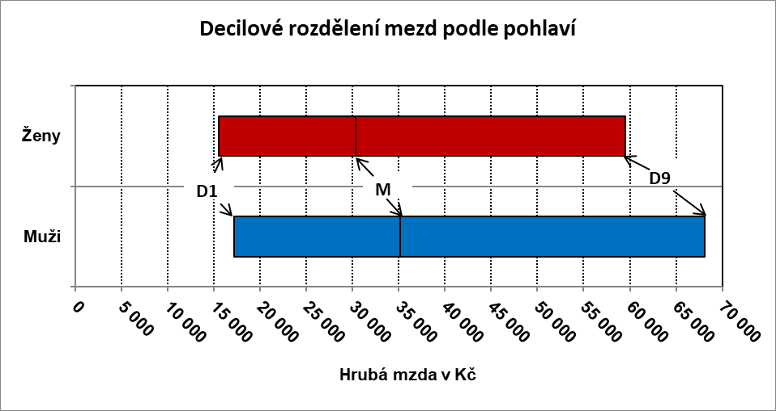

Třebaže střední mzdy žen meziročně vzrostly výrazněji – na mediánech o 6,5 %, zatímco mzdy mužů pouze o 3,8 %, muži měli stále značně vyšší mzdovou úroveň: ve 4. čtvrtletí 2020 byla mediánová mzda žen 30 281 Kč, zatímco u mužů 35 129 Kč, byla tedy vyšší o 4 848 Kč (resp. 16 %). Zároveň byly mzdy mužů rozprostřené ve větší šíři, viz graf 3, zejména oblast vysokých výdělků byla vyšší než u žen: ženy měly horní decil 59 533 Kč a muži 68 062 Kč, čímž byl vyšší o 14 %. U nízkých výdělků se rozdíl projevil poněkud méně, ženy měly dolní decil 15 548 Kč, muži pak 17 199 Kč, tedy vyšší o 11 %.

* * *

Předběžné výsledky Informačního systému o průměrném výdělku (ISPV) za rok 2020 přináší podrobnější vhled do mzdových distribucí a socioekonomických třídění. ISPV však používá odlišnou metodiku výpočtu osobního výdělku zaměstnance (především vylučuje veškeré absence), a tyto údaje proto nejsou porovnatelné s výše uvedenými hodnotami mezd ani s čísly v tabulkách k Rychlé informaci ČSÚ.
Podle platné klasifikace zaměstnání CZ-ISCO pobírali nejvyšší výdělky řídící pracovníci s mediánem 65 245 Kč, jejich mzdy jsou však nejvíce diferencované, desetina nejlépe placených brala více než 148 786 Kč a opačná desetina méně než 32 513 Kč. Druhá nejvyšší úroveň byla u specialistů s 46 743 Kč a třetí příčku obsadili techničtí a odborní pracovníci s 38 299 Kč. Úředníci měli medián 29 014 Kč. Výrazněji (9,3 %) meziročně vzrostl medián u skupiny pracovníků ve službách a prodeji, kteří však často patří k nízkovýdělkovým zaměstnancům: měli decilové rozpětí 16 728 Kč až 40 994 Kč a medián 25 211 Kč. Řemeslníci a opraváři měli medián 30 904 Kč a obsluha strojů a zařízení, montéři 29 858 Kč, u nich mzdy rostly pomaleji (3,1 %; resp. 4,1 %). U pomocných a nekvalifikovaných pracovníků je nejnižší mzdová úroveň s mediánem 20 767 Kč, mají tedy nadpoloviční podíl nízkovýdělkových zaměstnanců, decilové rozpětí bylo 14 869 Kč až 32 043 Kč.
Podle věkových kategorií pobírali nejnižší prostřední mzdy zaměstnanci do 20 let (22 652 Kč), zároveň jich meziročně ve vzorku ubylo o pětinu. Ve věku 20–29 let byl medián mezd již podstatně vyšší (30 565 Kč), meziročně se však zvýšil nejméně (4,2 %). Pro kategorii 30–39 let byl medián nejvyšší (34 924 Kč). V dalších věkových kategoriích se mzdy pozvolna snižují.
Mzdy jsou také značně strukturované podle stupně dosaženého vzdělání zaměstnance – nejvyšší výdělky pobírali i v roce 2020 vysokoškoláci, prostřední mzda u nich byla 47 724 Kč. Mzdy zaměstnanců se základním či nedokončeným vzděláním zůstaly naopak nejnižší (25 441 Kč). Středoškoláci s maturitou si vydělali mnohem více (34 122 Kč) než ti bez ní (28 297 Kč), ale méně než zaměstnanci s vyšším odborným, resp. bakalářským vzděláním (39 771 Kč).
Z velkých cizineckých skupin mají mediánové mzdy v Česku nadstandardně vysoké Slováci (36 824 Kč), byly o 10 % vyšší než u zaměstnanců s českým občanstvím. Naopak o 23 % nižší mají mzdy Ukrajinci (25 857 Kč), o 15 % byly také nižší u Bulharů a o 11 % u Rumunů.

Zpracoval: Dalibor Holý
Odbor statistiky trhu práce a rovných příležitostí ČSÚ
Tel.: +420 274 052 694
E-mail: dalibor.holy@czso.cz

Za nízkovýdělkového zaměstnance je obecně považován takový, který pobírá méně než 2/3 celkové mediánové mzdy, podle předběžných výsledků ISPV za rok 2020 šlo o hranici 22 183 Kč.

